Apele Continentale
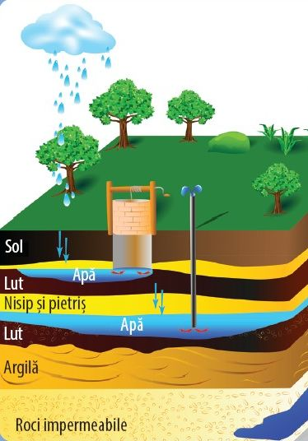
Apele Continentale sunt apele de pe continente. Ele sunt de două feluri :
- Ape subterane – formate prin infiltrarea în sol prin crăpăturile scoarţei. Ele se pot acumula dacă întâlnesc un strat impermeabil ( strat care nu lasă apa să treacă )
- Ape de suprafaţă – râuri, lacuri , bălţi,mlaştini etc.
Apele subterane se mai numesc şi freatice. Ele pot ieşi uneori la suprafaţă. Locul unde o apă subterană iese la suprafaţă se numeşte izvor. Există izvoare obişnuite, izvoare cu apă caldă ( numite izvoare termale ) şi izvoare minerale ( cu importanţă deosebită medical, turistic şi în alimentaţie)
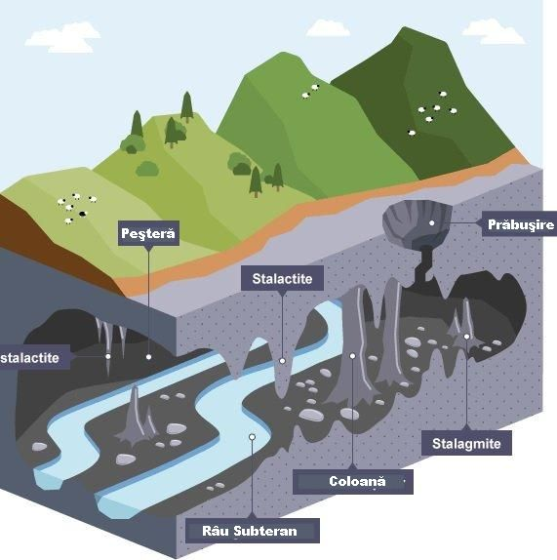
Apa poate eroda ( distruge ) rocile . O rocă sensibilă la acţiunea apei este calcarul ( rocă sedimentară )
Această rocă este dizolvată în timp de acţiunea apei formându-se peşteri – grote în subteran În peşteri se formează stalactite ( ţurţuri de calcar care coboară de pe tavanul peşterii ) stalagmite ( ţurţuri care cresc de pe podeaua peşterii), draperii , coloane etc.
Când râurile strabat la suprafaţă o zonă cu calcare se formează văi înguste numite chei şi defilee.
Apele de suprafaţă sunt de două feluri :
- Ape curgătoare – pârâuri ,râuri, fluvii ( râuri foarte lungi care se varsă în mare sau ocean şi care transportă o cantitate mare de apă )
- Ape stătătoare – lacuri, bălţi , mlaştini
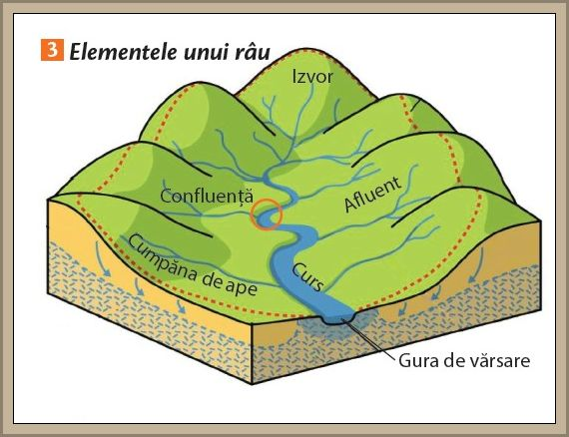
Apele curgătoare sunt apele care curg din zonele mai înalte spre zonele mai joase ale reliefului. Se pot alimenta din ploi, zăpezi, izvoare şi gheţari. Fiecare apă curgătoare are o suprafaţă de pe care îşi adună apele numită bazin hidrografic. Zona cea mai înaltă de relief care separă două bazine hidrografice se numeşte cumpănă de ape. Râurile mai mici care se varsă într-un râu mai mare se numesc afluenţi ai râului mai mare. Locul unde două râuri se unesc se numeşte confluenţă. Râurile modelează locurile pe unde trec formând o vale.
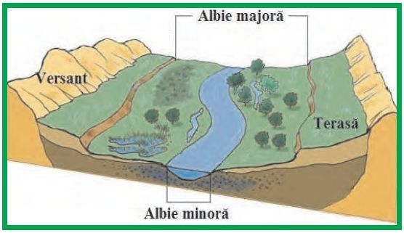
Valea are următoarele componente :
- Albia minoră
- Albia majoră ( lunca)
- Terasele
- Versanţii
Apele stătătoare – sunt lacuril, bălţile, mlaştinile. Acestea se formează prin acumularea apei în concavităţile scoarţei. Lacurile pot fi naturale şi artificiale ( create de mâna omului prin bararea unui râu )

